SIH Vorsatzschale 12-35

Schiedel

Eigenschaften

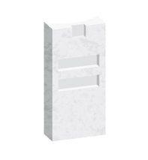

GTIN:

4037494008492

HAN:

100312

Breite (mm)

125,00

Höhe (mm)

255,00

Nennweite DN

120, 140, 160, 180, 200, 250, 300, 350